火属性多比升级攻略
火属性的多比，拥有着强大的战斗力，火系的配招释放起来也相当华丽，犹如一团烈焰砸向敌人，给敌人造成伤害。下边我们就看看火系多比的升级之路吧。
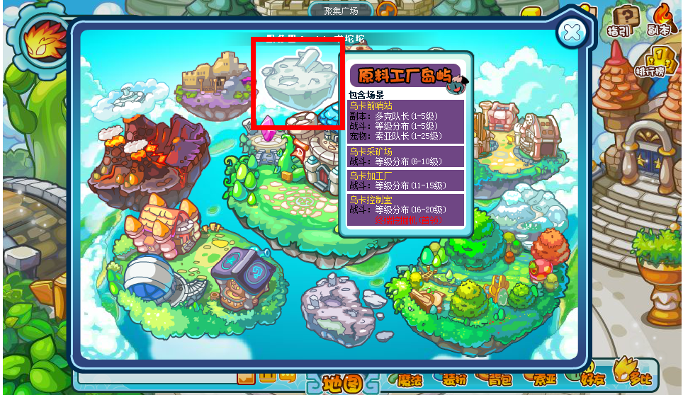
首先，刚入手的火系多比，需要去原料工厂岛屿升级，很快就能升到１５+
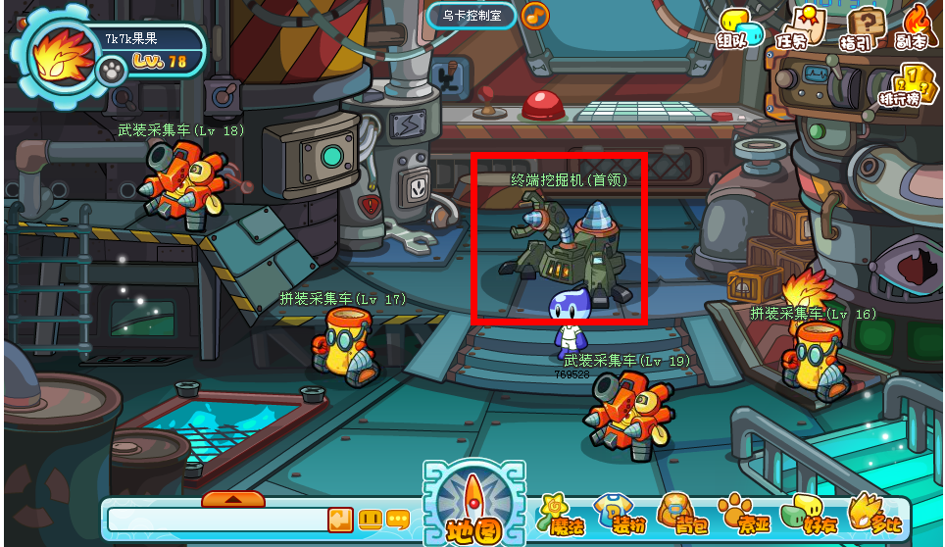
当然乌卡控制室里的boss中断挖掘机在这个时候是不能碰的，不然会挂的很惨烈
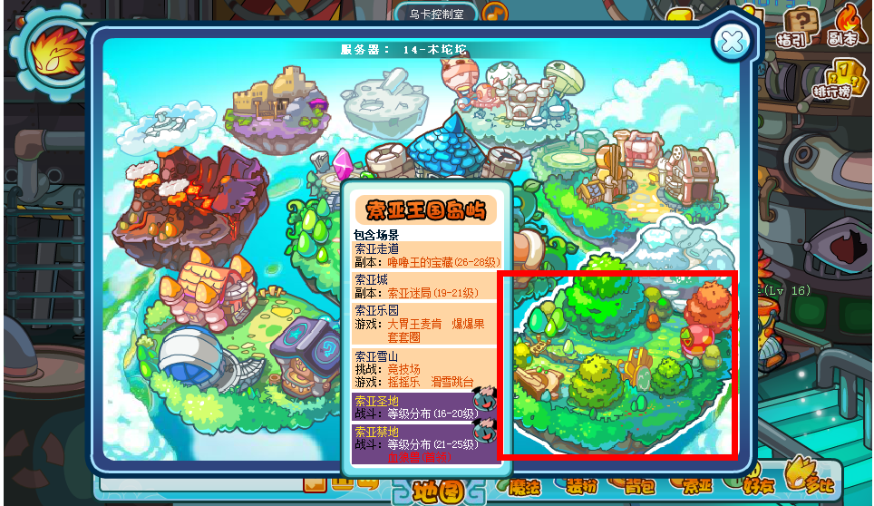
当多比等级升到15+的时候，就可以去索亚王国岛屿进行升级了，但是要小心血狼兽哦~~碰到血狼兽，也是会死翘翘滴~~
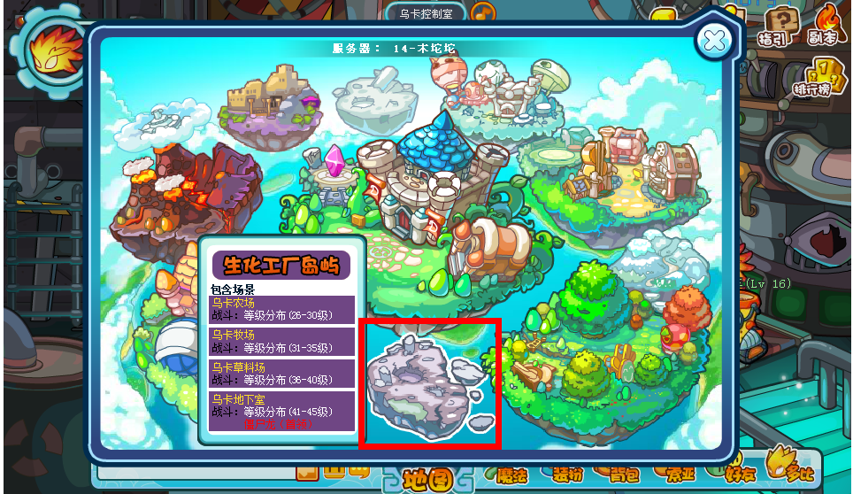
当多比等级到20+的时候，我们就可以去生化工厂岛屿进行升级了~小多克们可以在此升级到35+，不过在乌卡牧场和乌卡农场会碰到水属性的怪，会给火系多比不小的冲击，火系多比要小心哦！另外，僵尸龙也要小心不要碰到哦！

当小多克们把火系多比练到35+时，就可以到充满风系怪物的空中世界去升级咯，空中世界在多比学院岛屿，当火遇到风，风之力量会帮助火系多克刮出一阵绚丽的烈焰风暴。
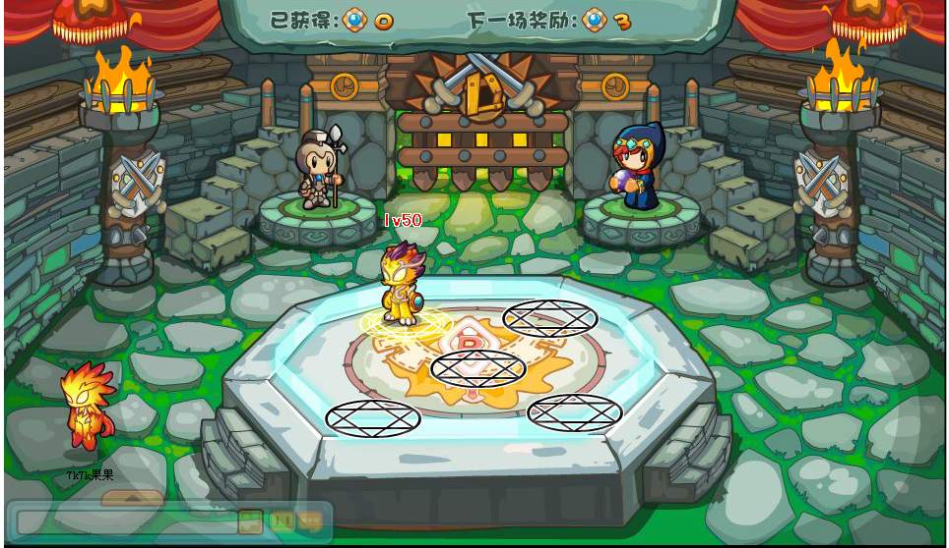
到65+的时候，级别就已经很高了，如果想要追求最高等级多比！竞技场的挑战是必不可少的，小多克们可以从50级的怪开始挑战，随着等级的升高！击败高级别怪的几率也会越大！满级多比是99级别哦~~~小多克们有这个耐心在竞技场里挑战到99级别吗？加油哦~~~

